2011年河南省焦作一中高三10月月考地理试卷
注意事项：
本卷共分Ⅰ、Ⅱ两卷，共2张8页。第Ⅰ卷为选择题，请把正确的答案用2B铅笔填涂
在答题卡；第Ⅱ卷为综合题，请把正确的答案用黑色签字笔写在相应的位置。时间：90分钟；满分：100分。

第Ⅰ卷

一、单项选择题。（共40题，每小题1．5分）
每天清晨，有许多人到天安门广场观看国旗与太阳同时升起，如果天安门广场连续三天
的升旗时间（北京时间）如下表所示，据此回答1～2题。
 | 升旗时间
第一天 | 5：49
第二天 | 5：50
第三天 | 5：51
1．关于这段时间里地球运动产生现象的正确叙述 （ ）
A．太阳直射点位于北半球，并逐渐向南移动
B．地球的公转速度在减慢
C．南半球的昼长越来越短
D．烟台的正午太阳高度角逐渐增大
2．这段时间里，下列现象不可能出现的是 （ ）
A．我国东南沿海多台风活动 B．北京的正午太阳高度正在变小
C．观看升旗时太阳日出东北方 D．长江中下游地区正值梅雨季节
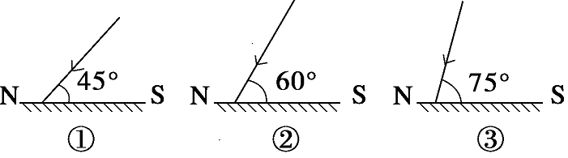
下图是位于120°E经线上不同纬度三地夏至日的正午太阳高度角。读图回答3～4题。

3．三地的纬度从高到低的排序是 （ ）
A．①②③ B．①③② C．③②① D．③①②
4．此日昼长时间从短到长的排序是 （ ）
A．①②③ B．②①③ C．③②① D．③①②
广州（113°E）陈先生到纬度大致相同的夏威夷（156°W）休假，飞机在北京时间6:00
从旭日东升的广州白云机场起飞，降落到夏威夷时正值日落。据此完成5～6题。
5．陈先生乘坐的飞机大约飞行了 （ ）
A．6小时 B．7小时 C．12小时 D．13小时
6．陈先生习惯在每天同时与分别在伦敦和悉尼（32°S，15l°E）留学的两个女儿通过互联网进行交流，已知其在伦敦的女儿当地区时6～9时空闲，在悉尼的女儿当地区时18～21时空闲。则其到达夏威夷后与女儿们联系最合适的时间是 （ ）
A．北京时间19～20时 B．北京时间20～21时
C．当地区时21～22时 D．当地区时22～23时
地面辐射与地面吸收的大气逆辐射之差称为有效辐射。读下图并结合所学知识，回答7～
8题。
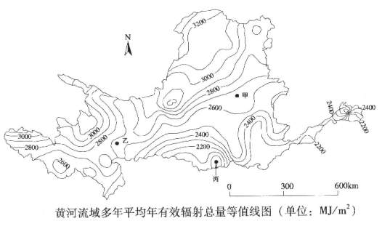

7．关于甲、乙、丙三地多年平均年有效辐射总量的空间分布，下列叙述正确的是 （ ）
A．由甲地向乙地急剧增加 B．由乙地向丙地急剧增加
C．由甲地向丙地逐渐减少 D．由丙地向乙地逐渐减少
8．关于地面辐射和大气逆辐射，下列叙述不正确的是 （ ）
A．地面辐射与下垫面性质有关 B．地面温度越高，地面辐射越弱
C．空气温度越低，大气逆辐射越弱 D．空气湿度大、云量多，大气逆辐射强
中国经济信息网2008年3月25日电，我国首台拥有自主知识产权的12 000米超深钻机
日前在川西海相科学探索井（四川省绵竹市孝德镇）川科1井上安装调试成功，并正式投入使用。据此结合所学知识回答9～10题。
9．此次科学钻井的最大深度位于 （ ）
A．地幔 B．地壳 C．地核 D．软流层
10．大陆科学钻探工程的实施，被称为“伸入地球内部的望远镜”，下列说法正确的是（ ）
A．我们人类对地球内部结构的研究成果是通过直接观测得到的
B．到目前为止，人们对地球内部的认识大多是通过地球物理等间接方法获得的
C．大陆科学钻探工程可以揭示整个地球内部的物质组成与结构构造
D．科学钻探并不能有效地监测某些地震活动
11．下列四组地形中，成因完全相同的一组是 （ ）
A．东非大裂谷、汾河谷地 B．五大湖、庐山
C．大西洋、喜马拉雅山脉 D．泰山、黄土高原
读某区域等压线形势图，完成12～14题。

12．在上图所示气压形势下，a等压线的数值为 （ ）
A．1020 B．1017．5 C．1015 D．1012．5
13．有关图中四地天气与气候特征叙述正确的是 （ ）
A．②地风力大于①地 B．①地天气以阴雨为主
C．③地冬冷夏热，全年少雨 D．④地吹西北风
14．该天气系统在甲地消失时 （ ）
A．地中海受西风带控制 B．非洲南端受副热带高压带控制
C．南亚盛行西南风 D．南美洲热带草原受赤道低压带控制
右图示意某地区某月等温线分布，读图完成15～17题。
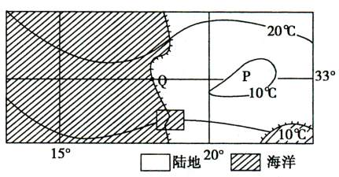

15．该地区所在半球及图示月份为 （ ）
A．北半球 7月 B．北半球 1月
C．南半球 7月 D．南半球 1月

16．下列说法正确的是 （ ）
A．P处在 10℃以下 B．P处在 10℃以上
C．P处地势低洼 D．P处周围广泛分布热带雨林
17．Q地与北京气候相比较，一年中 （ ）
A．Q地气温较高的月份，北京的气温也较高
B．两地都雨热同期
C．Q地受高压控制的季节，北京盛行偏南风
D．Q地的多雨期与北京基本一致
读下图，回答第18题。
40°
0°
20°
C
A
B
地
中
海
罗马
阿尔卑斯山

18．导致A、B、C三地自然带分异的基础和C地的自然带为 （ ）
①水分 ②热量
③温带落叶阔叶林带 ④亚热带常绿硬叶林带
A．①② B．①③ C．②③ D．②④
下图示意世界某区域2月份平均气压分布和年降水量分布（图中资料均为多年平均值）。
读图完成19～20题。
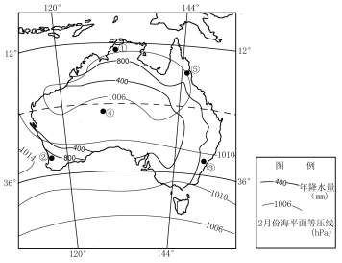

19．该月，①地的盛行风为 （ ）
A．东南风 B．西北风 C．东北风 D．西南风
20．根据资料判断，下列四地中正常年份2月最容易出现森林火灾的是 （ ）
A．② B．③ C．④ D．⑤

读气候资料图，回答21～22题。

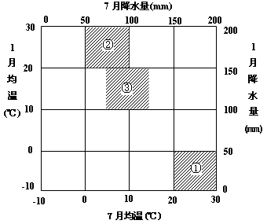

21．图中①气候类型为 （ ）
A．温带季风气候 B．地中海气候
C．亚热带季风气候 D．温带大陆性气候
22．关于三种气候类型的叙述，正确的是 （ ）
A．①气候类型受两种气压带，风带的交替控制
B．②气候类型主要分布在亚热带大陆东岸地区
C．③气候类型最适宜发展种植业
D．①、②、③三种气候类型夏季均是高温多雨
23．多年积雪区和季节性积雪区之间的界线称为雪线，山岳冰川分布的高度受雪线高度的制约。有关冰川与雪线，下列叙述正确的是 （ ）
A．雪线的高度是变化的，冰川分布的高度是不变的
B．雪线的高度是不变的，冰川分布的高度是变化的
C．雪线高度以上，年降雪量小于年消融量
D．一个地区如果地表高度没有高出雪线，就不可能形成冰川
24．若下图表示地壳物质循环（提示：c表示外力作用），下列叙述正确的是 （ ）
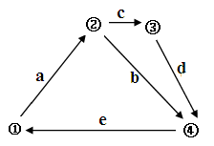

A．桂林地区的喀斯特地貌属于③类岩石
B．石油和天然气多储藏在④类岩石之中
C．②类岩石的形成与生物活动有密切关系
D．e过程可以表示火山喷发现象

下图为我国某山体不同坡向垂直带谱示意图。某校地理兴趣小组通过对该山体垂直带谱
的分析，提出了不同的看法。读图回答25～26题。
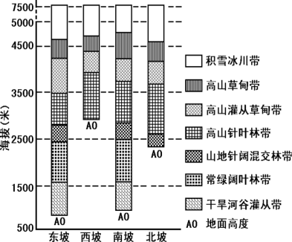

25．关于垂直带谱的看法，正确的是 （ ）
①东坡、南坡的带谱比北坡、西坡复杂，是因为山麓地面高度不同
②西坡的高山灌丛草甸带比东坡的高而窄，是因为西坡比较湿润
③北坡积雪冰川带的下限比南坡低是坡向造成的
④东坡积雪冰川带的下限比西坡低是地形造成的
A．①② B．②③ C．③④ D．①③
26．对山体位置的判断，正确的是 （ ）
①地处南方湿润地区 ②地处西北干旱地区
③位于湿润河谷一侧 ④位于干热河谷一侧
A．①② B．②③ C．③④ D．①④
中国2010年上海世博览会于5月1日正式开园，会期184天。下图为我国东部地区一
般年份夏季风进退及锋面位置示意图。回答27题。
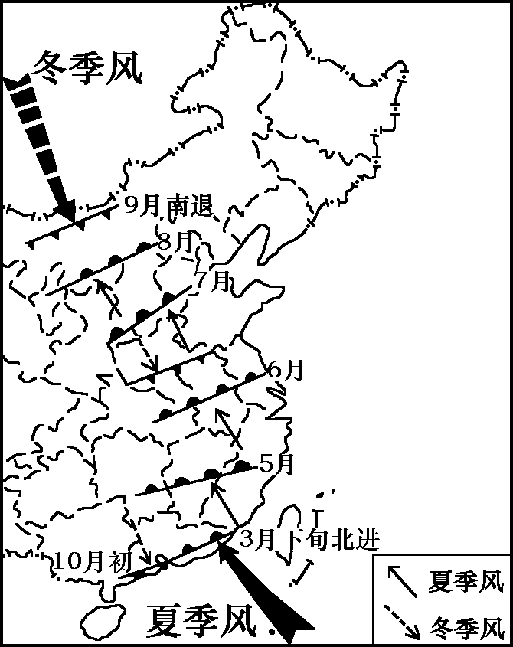

27．据右图，下列关于世博会期间影响上海的天气系统及上海的天气特点的叙述，正确的是
（ ）
A．5月和7月主要受冷锋影响，狂风暴雨
B．6月和10月主要受暖锋影响，阴雨连绵
C．7月和8月主要受副高控制，高温少雨
D．9月和10月主要受反气旋控制，寒冷干燥
读沿30°纬线圈的地形剖面示意图（观察者在剖面线以北所见），回答28-29题
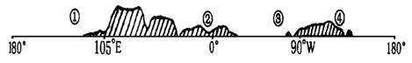

28．图示区域地理事物的分布，正确的是 （ ）
A．①处附近有著名渔场 B．②处欧洲发达的资本主义国家
C．③处附近有寒流流经 D．④处为南太平洋
29．②地附近未来最有前途的新能源是
A．太阳能 B．风能 C．地热能 D．生物能
30．图示地区建有大型水库，水库建成后对水循环的各环节可能造成的影响说法，正确的是
（ ）

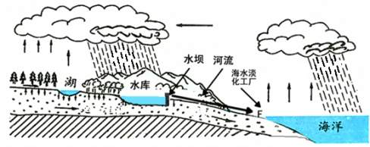

①库区下渗加强，周边地下水位下降
②库区水汽蒸发增加，周边空气湿度增加
③库区受热力环流影响，冬季降水减少，夏季降水增加
④库区下游河流径流量变化幅度减小
A．①② B．②④ C．③④ D．②③
31．上图中在F处建有一座海水淡化工厂，从水循环角度看其作用类似于 （ ）
①海陆间水循环 ②跨流域调水
③增加水汽输送的数量 ④增加了地下径流的数量
A．①② B．②④ C．③④ D．①③
右图为某一河流的部分河段。据此回答32～35题。
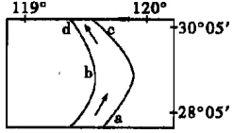

32．若该河流流出山口，常形成的地貌是 （ ）
A．冲积平原 B．山麓冲积扇 C．沙洲 D．三角洲
33．如果河中有沙金，淘金点产量最高的可能是 （ ）
A．a处 B．b处 C．c处 D．d处
34．该河的丰水期一般在 （ ）
A．夏秋两季 B．春夏两季 C．秋冬两季 D．冬春两季
35．在b处向下钻探，发现由黏土、淤泥等物质组成的岩层，并含有大量芦苇化石，该地层中的岩石是 （ ）
A．玄武岩 B．花岗岩 C．页岩 D．大理岩
能源是现代人类生存发展的重要资源。作为清洁能源的风能具有重要的利用价值。据此
完成36～38题。
36．下列与风能有关的叙述，正确的是 （ ）
A．风能属于来自太阳辐射的能源 B．风能是一种非可再生资源
C．撒哈拉沙漠是风能开发最好的地区 D．风能发电投入少，效益好
37．我国内蒙古高原和东部沿海都是风能资源丰富的地区，两地利用风能最佳季节分别是
（ ）
A．秋季、春季 B．冬季、夏季 C．冬季、春季 D．夏季、秋季
38．塔里木盆地内部是我国风能资源相对贫乏的地区，其主要原因是 （ ）
A．距海遥远，深居大陆的腹地 B．岩石裸露，下垫面摩擦力大
C．盆地地形，周围有高山阻挡 D．海拔较高，气温日较差较小
39．有关乡村聚落与环境关系的叙述，正确的是 （ ）
A．河流较少的平原地区，村落的平面形态多呈带状
B．河网密度较大的平原地区，村落的平面形态多呈圆形
C．中国南方水田农耕区以聚居为主，而北方居民多喜欢散居
D．湘西的苗族居民多以石砌墙，架木为楼，依山而筑
下图中P点和Q点为欧洲某国某自然保护区不同季节测定的土壤组成物质的体积分数，
其中，P点是冬季测定的数据，Q点是夏季测定的数据。读图回答40题。
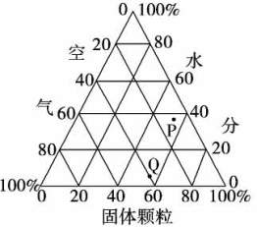

40．该土壤分布地区的气候类型可能是 （ ）
A．温带海洋气候 B．地中海气候
C．温带大陆气候 D．热带季风气候

第Ⅱ卷

二、综合题（40分）
41．下图甲表示某日昼长状况，乙是某地等高线示意图。读图完成下列问题。
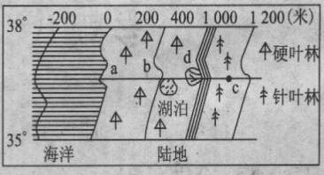
（4分，每空1分）
b

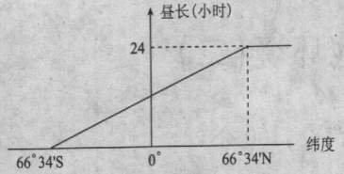

甲 乙
（1）此日太阳直射点的纬度是________________。
（2）经过三个月后，南半球的昼夜长短状况为_________。
（3）甲图所示日期，乙图中河流河口海域盐度，接近一年中的最_______（高或低）值。
（4）乙图中b处地貌为冲积扇，形成该地貌的外力作用是___________________。
42．读“世界某海区洋流分布示意图”，完成下列各题。（8分，每空1分）
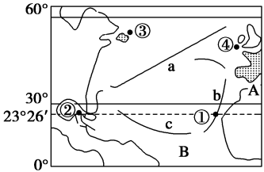

（1）影响图中a、c两条洋流形成的风带分别是 和 ；其中洋流b的名称是_________________，沿岸气候的影响是_______________。
（3）一艘油轮在12月1号由地中海经A海峡进入大西洋，在经过A海峡时，油轮______风__________水。（填顺、逆）
（4）若①海区发生石油泄漏，洋流对其有利影响是 _ ，不利影响是 。

43．读下图，完成下列问题。（9分）

（1）图示区域中，水土流失地区分布规律是什么？（2分）

（2）说明B地区主要地质灾害类型及其成因。（4分）

（3）简述C地区多洪涝灾害的自然原因。（3分）

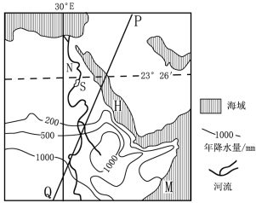
44．下图为世界某一区域简图，PQ表示晨线，与30°E经线所成的角为20°，读图回答下列问题。（6分）

（1）N河的主要补给水源是__________，其汛期一般出现在________季。（2分）
（2）导致H海域面积变大的主要原因是___________。（1分）
（3）图示季节，M海域的大洋环流成____________时针旋转。（1分）
（4）若PQ为昏线，下列说法可信的是_____________。（多项选择，2分）
A．H全海域太阳高度大于零
B．70°S及其以南地区出现极夜
C．北京天安门广场的中午旗杆影子达一年中最长
D．上海洋山港正盛行偏南风
E．新加坡昼夜等长F．此时开普敦的气候特点是温和湿润
G．N河河口处表层海水盐度为一年中的较大值
45．读下图中甲、乙两图，结合所学知识分析回答下列问题。（13分）
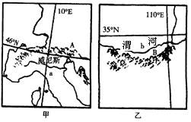

（1）说明A、B两山脉的名称和走向，结合两地区大气环流的特点，分析其对各自所在区域冬季气候的影响。（7分）

（2）与b河相比，a河最突出的水文特征及其原因是什么？（4分）

（3）B山脉以北的高原是我国重要的能源基地。分析该地在能源开发过程中，可能导致的环境问题。（2分）

参考答案

第Ⅰ卷 选择题
题号 | 1 | 2 | 3 | 4 | 5 | 6 | 7 | 8 | 9 | 10 | 11 | 12 | 13 | 14 | 15
答案 | A | D | A | C | B | D | C | B | B | B | A | D | C | C | C
题号 | 16 | 17 | 18 | 19 | 20 | 21 | 22 | 23 | 24 | 25 | 26 | 27 | 28 | 29 | 30
答案 | A | D | C | B | A | A | B | D | A | D | D | C | C | A | B
题号 | 31 | 32 | 33 | 34 | 35 | 36 | 37 | 38 | 39 | 40
答案 | D | B | B | A | C | A | B | C | D | B
第Ⅱ卷 综合题
41．（4分，每空1分）
（1）23º26＇N （2）昼夜等分 （3）高
（4）流水的沉积作用（不写“流水”不得分）
42．（8分，每空1分）
（1）东北信风带，盛行西风带，加那利寒流，降温减湿
（2）逆 逆 （3）加快净化速度，扩大污染范围
43．（10分）
（1）大致呈东北――西南方向延伸；最严重的地区集中分布在黄土高原地区；主要位于第二阶梯上。（任答两点得两分）
（2）B地区地震、滑坡和泥石流等（任写两个得两分）；地壳活动强烈，岩石破碎；暴雨集中；植被破坏；地势陡峻。（任写两个得两分）（答案合理者可酌情给分）
（3）C地区因黄河从纬度较低处流向纬度较高处，在春季和初冬有凌汛；降水集中在夏季；河道淤积，河床地势高；地势低洼，排水不畅。（任答三点得三分）
44．（6分）（1）大气降水（1分）；夏（1分）
（2）板块的张裂（1分）
（3）逆
（4）BDF（答对两个得1分，答对全部得2分）
45．（1）阿尔卑斯山 （1分） 秦岭（1分）东西走向（1分）
A西风带能够顺利进入欧洲大陆，冬季欧洲西部气候温和湿润。（2分）
B山对寒冷干燥的西北风有明显的削弱作用，使得B山南北两侧冬季温差大。（2分）
（2）a河有明显的冬汛和无冰期。（2分）a河位于地中海式气候，冬季受西风带控制，气候温和湿润。（2分）
（3）答案合理即可（2分）

